Синтез и термические свойства trans-[PtPy₂(FcCOO)₂]
Огаркова Н.К., Попова А.С , Медведев А.Г., Якушев И.А.
Студент, 4 курс бакалавриата
¹ Институт общей и неорганической химии им. Н.С. Курнакова
E-mail: ogarkova-nadya00@mail.ru
Изучение гетерометаллических координационных соединений платиновых металлов, их структурных особенностей и взаимосвязи структура-свойства представляет интерес в связи с возможностью использования этих соединений в качестве гомогенных катализаторов и каталитически активных функциональных наноматериалов [1]. Применение карбоксилатных комплексов обусловлено отсутствием трудноудалимых лигандов [2].
Ранее предложенный метод синтеза гетерометаллических карбоксилатных комплексов платины(II) [3] с ферроценкарбоновой кислотой, которые являются структурными аналогами каталитически активных комплексов [Pd(L)₂(FcCOO)₂], позволил применить методику к синтезу комплексов [Pt(Py)₄(FcCOO)₂], ведущий к образованию гетероядерных катионно-анионных комплексов на основе катиона тетрапиридинплатины(II) с металлсодержащей ферроценкарбоновой кислотой.
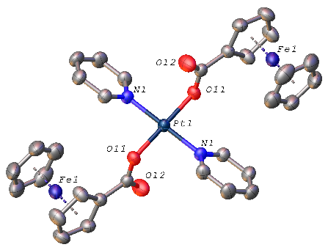 | 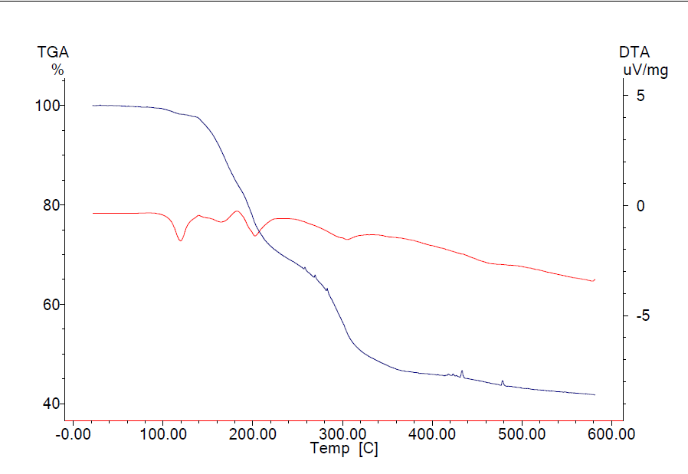
Рис 1. Структура trans-[PtPy₂(FcCOO)₂] | Рис 2. Термолиз trans-[PtPy₂(FcCOO)₂]
Изучены процессы изменения типа координации ферроценкарбоксилат-анионов и синтезированы гетерометаллические комплексы на основе Pt(II) и ферроценкарбоксилатных анионов: [PtPy₄](FcCOO)₂·2MeCOOH (I) и trans-[PtPy₂(FcCOO)₂] (II) [4]. Анализа данных ДСК-ТГА для II показал, что при нагревании в инертной среде не наблюдается существенных термических эффектов, а происходит только потеря массы при 160-360 °С. Методом XAFS спектроскопии в режиме in situ установлено, что термораспад комплекса II в восстановительной среде до 400 °С приводит к образованию биметаллических PtFe частиц.
Работа выполнена при финансовой поддержке Российского научного фонда (проект № 18-73-10206).
Литература
1. S. Wang, D. Zhang, Y. Ma, H. Zhang, J. Gao, Y. Nie and X. Sun // ACS Appl. Mater. Interfaces. 2014. Vol. 6. P. 12429.
2. J. Váňa, J. Bartáček, J. Hanusek, J. Roithová and M. Sedlák, // J. Org. Chem. 2019. Vol. 84. P. 12746.
3. I. A. Yakushev, M.Yu. Nesterenko, P. V. Dorovatovskii, A. B. Kornev, A. D. Maximova, A. S. Popova, N. V. Cherkashina, A. V. Churakov, M. N. Vargaftik, // Russ. J. Coord. Chem. 2022. Vol. 48. P. 935-947.
4. I. A. Yakushev, N. K. Ogarkova, E. V. Khramov, N. S. Smirnova, M. Y. Nesterenko, N. V. Cherkashina, M. N. Vargaftik, A. S. Popova // Mendeleev Commun. 2023. in press.

